Администрация Дубовоовражного сельского поселения
Светлоярского муниципального района
Волгоградской области

ПОСТАНОВЛЕНИЕ

от 30.12.2019 г. № 146

Об утверждении схем размещения мест (площадок) накопления твердых коммунальных отходов на территории Дубовоовражного сельского поселения

В соответствии со статьей 13.4 Федерального закона от 24.06.1998 N 89-ФЗ «Об отходах производства и потребления», Постановлением Правительства Российской Федерации от 31.08.2018 г. № 1039 «Об утверждении Правил обустройства мест (площадок) накопления твердых коммунальных отходов и ведения их реестра», Уставом Дубовоовражного сельского поселения Светлоярского муниципального района Волгоградской области,

ПОСТАНОВЛЯЕТ:

- Утвердить схему размещения мест (площадок) накопления твердых коммунальных отходов на территории Дубовоовражного сельского поселения, согласно Приложению 1.
- Обнародовать настоящее постановление на официальном сайте администрации Дубовоовражного сельского поселения в сети Интернет.
- Контроль за исполнением настоящего Постановления оставляю за собой.
- Настоящее постановление вступает в силу с момента подписания.

Глава Дубовоовражного
сельского поселения В.В.Ахметшин

Схема размещения мест ( площадок) накопления твердых коммунальных отходов (ТКО) на территории Дубовоовражного сельского поселения
Волгоградская область, Светлоярский район, с. Дубовый Овраг, п. Иванова

Волгоградская область, Светлоярский район, с. Дубовый Овраг, ул. Василенко

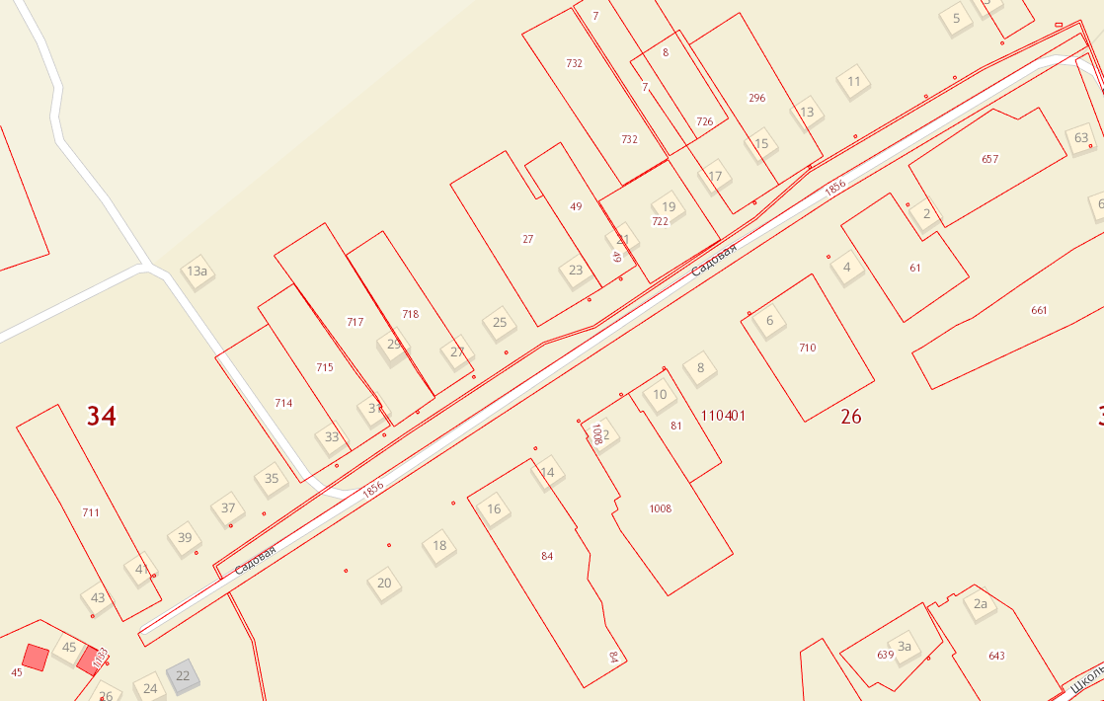
Волгоградская область, Светлоярский район, с. Дубовый Овраг, ул. Садовая

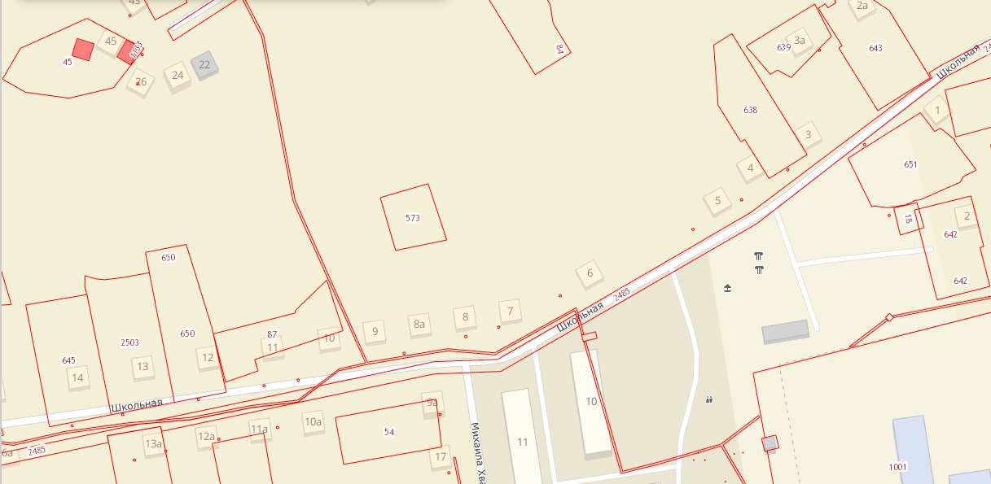
Волгоградская область, Светлоярский район, с. Дубовый Овраг, ул. Школьная

Волгоградская область, Светлоярский район, с. Дубовый Овраг, ул. Питерского

Волгоградская область, Светлоярский район, с. Дубовый Овраг, пл. Хвастанцева

